МИНИСТЕРСТВО ЦИФРОВОГО РАЗВИТИЯ, СВЯЗИ И МАССОВЫХ КОММУНИКАЦИЙ РОССИЙСКОЙ ФЕДЕРАЦИИ
Ордена Трудового Красного Знамени федеральное государственное бюджетное образовательное учреждение высшего образования
«Московский технический университет связи и информатики»

Кафедра «Информационные технологии»
Дисциплина «Математические основы баз данных»
Отчет по лабораторной работе №1

Выполнил(а):
Студент(ка) группы БВТ2504
Ильина Н. Е.
Проверил:

Москва, 2026 г.
Содержание
Цель работы 2
Ход выполнения работы 3
1. Пункт первый 3
2. Пункт второй 4
3. Пункт третий 4
4. Пункт четвертый 5

Ход выполнения работы

Пункт первый
Перечень бизнес-правил:
- один пользователь может быть покупателем и/или владельцем магазина;
- один продавец имеет одного владельца-пользователя;
- один продавец может размещать много товаров;
- один товар принадлежит одному продавцу;
- один товар относится к одной категории;
- категория может иметь родительскую категорию;
- у товара есть складской остаток;
- у пользователя может быть корзина с несколькими товарами;
- заказ принадлежит одному покупателю;
- один заказ содержит одну или несколько позиций;
- один товар может входить во множество заказов;
- один заказ может иметь запись об оплате;
- пользователь может оставлять отзывы на товары;
- у пользователя может быть несколько адресов;
- доставка относится к конкретному заказу и адресу.

Пункт второй
ER-диаграмма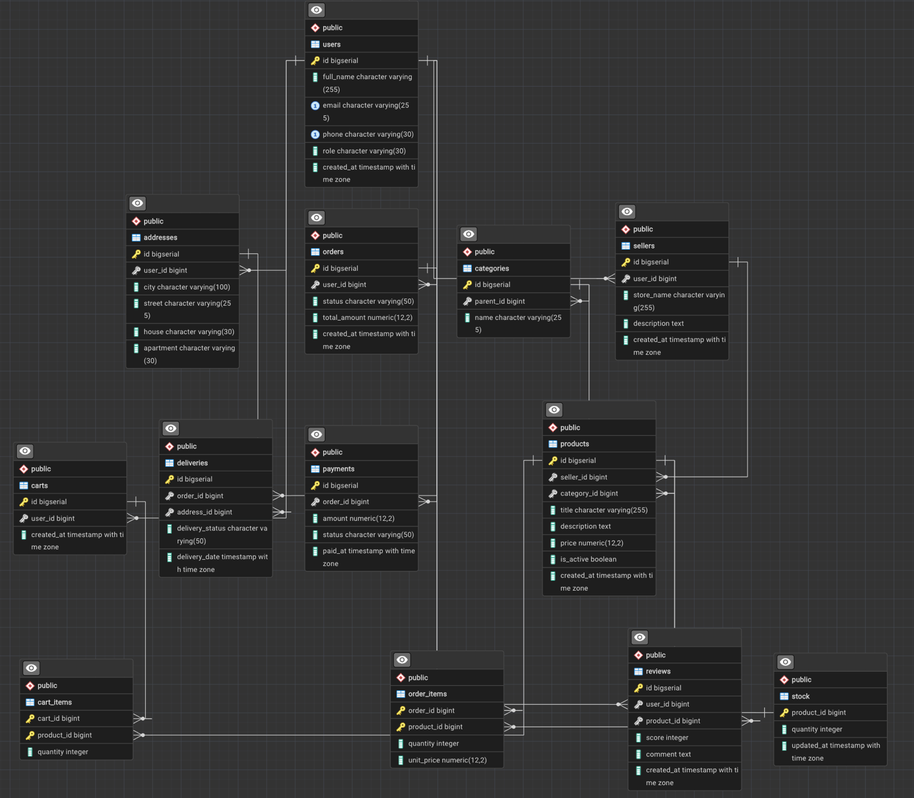

Пункт третий
Разработанная схема базы данных приведена к третьей нормальной форме. Для этого данные были разделены по отдельным сущностям таким образом, чтобы каждый факт хранился только в одной таблице, а связи между сущностями реализовывались с помощью внешних ключей.
- первая нормальная форма соблюдается, так как каждое поле содержит одно атомарное значение;
- вторая нормальная форма соблюдается, так как все неключевые атрибуты зависят от полного первичного ключа;
- третья нормальная форма соблюдается, так как неключевые атрибуты не зависят друг от друга и определяются только ключом своей таблицы.
Например, до нормализации сведения о заказах, пользователях и товарах могли бы храниться в одной таблице:
order_id | user_id | user_name | product_id | product_title | quantity | status
10 | 5 | Анна | 101 | Наушники | 1 | paid
10 | 5 | Анна | 102 | Чехол | 2 | paid
10 | 5 | Анна | 103 | Кабель | 1 | paid
В такой структуре данные о пользователе и заказе многократно повторяются. Это приводит к аномалии обновления: если статус заказа изменится с paid на shipped, его потребуется изменить сразу в нескольких строках. Если одна из строк останется без изменения, в базе появятся противоречивые данные.
Для устранения этой аномалии данные были разделены на отдельные таблицы users, orders, products и order_items. Информация о пользователе хранится в users, информация о заказе — в orders, сведения о товаре — в products, а таблица order_items содержит только связь между заказами и товарами и количество товара в заказе.
Таким образом, дублирование данных устраняется, снижается вероятность возникновения аномалий вставки, обновления и удаления, а схема соответствует требованиям третьей нормальной формы.

Пункт четвертый
users.id — суррогатный ключ, потому что email или телефон могут измениться, а id остаётся постоянным.
sellers.id — суррогатный ключ, так как название магазина может изменяться и не обязано быть уникальным.
categories.id — суррогатный ключ, потому что названия категорий могут повторяться в разных ветках иерархии.
products.id — суррогатный ключ, поскольку название товара не является уникальным.
carts.id — суррогатный ключ, потому что корзина должна иметь собственный независимый идентификатор.
orders.id — суррогатный ключ, так как каждому заказу нужен стабильный уникальный идентификатор.
payments.id — суррогатный ключ для однозначной идентификации платежа.
reviews.id — суррогатный ключ; при этом сочетание user_id + product_id дополнительно сделано уникальным.
addresses.id — суррогатный ключ, потому что один пользователь может иметь несколько адресов.
deliveries.id — суррогатный ключ для каждой конкретной доставки.

- Пункт пятый
Таблица | Поле | Тип | Ограничения | Назначение
users | id | BIGSERIAL | PK | Идентификатор пользователя
users | full_name | VARCHAR(255) | NOT NULL | ФИО пользователя
users | email | VARCHAR(255) | NOT NULL, UNIQUE | Электронная почта
users | phone | VARCHAR(30) | UNIQUE | Номер телефона
users | role | VARCHAR(30) | NOT NULL, DEFAULT, CHECK | Роль пользователя
users | created_at | TIMESTAMPTZ | NOT NULL, DEFAULT | Дата создания аккаунта
sellers | id | BIGSERIAL | PK | Идентификатор продавца
sellers | user_id | BIGINT | NOT NULL, FK | Владелец магазина
sellers | store_name | VARCHAR(255) | NOT NULL | Название магазина
sellers | description | TEXT | — | Описание магазина
sellers | created_at | TIMESTAMPTZ | NOT NULL, DEFAULT | Дата создания магазина
categories | id | BIGSERIAL | PK | Идентификатор категории
categories | parent_id | BIGINT | FK | Родительская категория
categories | name | VARCHAR(255) | NOT NULL | Название категории
products | id | BIGSERIAL | PK | Идентификатор товара
products | seller_id | BIGINT | NOT NULL, FK | Продавец товара
products | category_id | BIGINT | NOT NULL, FK | Категория товара
products | title | VARCHAR(255) | NOT NULL | Название товара
products | description | TEXT | — | Описание товара
products | price | NUMERIC(12,2) | NOT NULL, CHECK | Цена
products | is_active | BOOLEAN | NOT NULL, DEFAULT | Активность товара
products | created_at | TIMESTAMPTZ | NOT NULL, DEFAULT | Дата создания
stock | product_id | BIGINT | PK, FK | Товар
stock | quantity | INTEGER | NOT NULL, DEFAULT, CHECK | Остаток товара
stock | updated_at | TIMESTAMPTZ | NOT NULL, DEFAULT | Время обновления остатка
carts | id | BIGSERIAL | PK | Идентификатор корзины
carts | user_id | BIGINT | NOT NULL, FK | Владелец корзины
carts | created_at | TIMESTAMPTZ | NOT NULL, DEFAULT | Дата создания корзины
cart_items | cart_id | BIGINT | PK, FK | Корзина
cart_items | product_id | BIGINT | PK, FK | Товар
cart_items | quantity | INTEGER | NOT NULL, DEFAULT, CHECK | Количество товара
orders | id | BIGSERIAL | PK | Идентификатор заказа
orders | user_id | BIGINT | NOT NULL, FK | Покупатель
orders | status | VARCHAR(50) | NOT NULL, DEFAULT, CHECK | Статус заказа
orders | total_amount | NUMERIC(12,2) | NOT NULL, DEFAULT, CHECK | Общая сумма заказа
orders | created_at | TIMESTAMPTZ | NOT NULL, DEFAULT | Дата создания заказа
order_items | order_id | BIGINT | PK, FK | Заказ
order_items | product_id | BIGINT | PK, FK | Товар
order_items | quantity | INTEGER | NOT NULL, CHECK | Количество
order_items | unit_price | NUMERIC(12,2) | NOT NULL, CHECK | Цена товара в момент заказа
payments | id | BIGSERIAL | PK | Идентификатор платежа
payments | order_id | BIGINT | NOT NULL, FK | Связанный заказ
payments | amount | NUMERIC(12,2) | NOT NULL, CHECK | Сумма оплаты
payments | status | VARCHAR(50) | NOT NULL, DEFAULT, CHECK | Статус платежа
payments | paid_at | TIMESTAMPTZ | — | Время оплаты
reviews | id | BIGSERIAL | PK | Идентификатор отзыва
reviews | user_id | BIGINT | NOT NULL, FK | Автор отзыва
reviews | product_id | BIGINT | NOT NULL, FK | Товар
reviews | score | INTEGER | NOT NULL, CHECK | Оценка от 1 до 5
reviews | comment | TEXT | — | Текст отзыва
reviews | created_at | TIMESTAMPTZ | NOT NULL, DEFAULT | Дата отзыва
addresses | id | BIGSERIAL | PK | Идентификатор адреса
addresses | user_id | BIGINT | NOT NULL, FK | Владелец адреса
addresses | city | VARCHAR(100) | NOT NULL | Город
addresses | street | VARCHAR(255) | NOT NULL | Улица
addresses | house | VARCHAR(30) | NOT NULL | Дом
addresses | apartment | VARCHAR(30) | — | Квартира
deliveries | id | BIGSERIAL | PK | Идентификатор доставки
deliveries | order_id | BIGINT | NOT NULL, FK | Заказ
deliveries | address_id | BIGINT | NOT NULL, FK | Адрес доставки
deliveries | delivery_status | VARCHAR(50) | NOT NULL, DEFAULT, CHECK | Статус доставки
deliveries | delivery_date | TIMESTAMPTZ | — | Дата доставки

- Пункт шестой
Все команды создания структуры базы данных объединены в единый SQL-скрипт. В начале скрипта выполняется удаление существующих таблиц с помощью команды DROP TABLE IF EXISTS ... CASCADE, после чего таблицы создаются заново в правильном порядке с использованием команд CREATE TABLE.
В скрипте определены:
- типы данных;
- первичные и внешние ключи;
- ограничения NOT NULL, UNIQUE, CHECK, DEFAULT;
- правила ON DELETE и ON UPDATE.
Повторный запуск скрипта позволяет полностью воссоздать структуру базы данных с нуля без необходимости вручную удалять ранее созданные объекты.
Код:
DROP SCHEMA IF EXISTS marketplace CASCADE;
CREATE SCHEMA marketplace;
SET search_path TO marketplace;

CREATE TABLE users (
id BIGSERIAL PRIMARY KEY,
full_name VARCHAR(255) NOT NULL,
email VARCHAR(255) NOT NULL UNIQUE,
phone VARCHAR(30) UNIQUE,
role VARCHAR(30) NOT NULL DEFAULT 'buyer'
CHECK (role IN ('buyer', 'seller', 'buyer_seller')),
created_at TIMESTAMPTZ NOT NULL DEFAULT CURRENT_TIMESTAMP
);

CREATE TABLE sellers (
id BIGSERIAL PRIMARY KEY,
user_id BIGINT NOT NULL,
store_name VARCHAR(255) NOT NULL,
description TEXT,
created_at TIMESTAMPTZ NOT NULL DEFAULT CURRENT_TIMESTAMP,

FOREIGN KEY (user_id)
REFERENCES users(id)
ON DELETE CASCADE
ON UPDATE CASCADE
);

CREATE TABLE categories (
id BIGSERIAL PRIMARY KEY,
parent_id BIGINT,
name VARCHAR(255) NOT NULL,

FOREIGN KEY (parent_id)
REFERENCES categories(id)
ON DELETE RESTRICT
ON UPDATE CASCADE
);

CREATE TABLE products (
id BIGSERIAL PRIMARY KEY,
seller_id BIGINT NOT NULL,
category_id BIGINT NOT NULL,
title VARCHAR(255) NOT NULL,
description TEXT,
price NUMERIC(12,2) NOT NULL CHECK (price >= 0),
is_active BOOLEAN NOT NULL DEFAULT TRUE,
created_at TIMESTAMPTZ NOT NULL DEFAULT CURRENT_TIMESTAMP,

FOREIGN KEY (seller_id)
REFERENCES sellers(id)
ON DELETE RESTRICT
ON UPDATE CASCADE,

FOREIGN KEY (category_id)
REFERENCES categories(id)
ON DELETE RESTRICT
ON UPDATE CASCADE
);

CREATE TABLE stock (
product_id BIGINT PRIMARY KEY,
quantity INTEGER NOT NULL DEFAULT 0 CHECK (quantity >= 0),
updated_at TIMESTAMPTZ NOT NULL DEFAULT CURRENT_TIMESTAMP,

FOREIGN KEY (product_id)
REFERENCES products(id)
ON DELETE CASCADE
ON UPDATE CASCADE
);

CREATE TABLE carts (
id BIGSERIAL PRIMARY KEY,
user_id BIGINT NOT NULL,
created_at TIMESTAMPTZ NOT NULL DEFAULT CURRENT_TIMESTAMP,

FOREIGN KEY (user_id)
REFERENCES users(id)
ON DELETE CASCADE
ON UPDATE CASCADE
);

CREATE TABLE cart_items (
cart_id BIGINT NOT NULL,
product_id BIGINT NOT NULL,
quantity INTEGER NOT NULL DEFAULT 1 CHECK (quantity > 0),

PRIMARY KEY (cart_id, product_id),

FOREIGN KEY (cart_id)
REFERENCES carts(id)
ON DELETE CASCADE
ON UPDATE CASCADE,

FOREIGN KEY (product_id)
REFERENCES products(id)
ON DELETE CASCADE
ON UPDATE CASCADE
);

CREATE TABLE orders (
id BIGSERIAL PRIMARY KEY,
user_id BIGINT NOT NULL,
status VARCHAR(50) NOT NULL DEFAULT 'new'
CHECK (
status IN (
'new',
'paid',
'processing',
'shipped',
'delivered',
'cancelled'
)
),
total_amount NUMERIC(12,2) NOT NULL DEFAULT 0
CHECK (total_amount >= 0),
created_at TIMESTAMPTZ NOT NULL DEFAULT CURRENT_TIMESTAMP,

FOREIGN KEY (user_id)
REFERENCES users(id)
ON DELETE RESTRICT
ON UPDATE CASCADE
);

CREATE TABLE order_items (
order_id BIGINT NOT NULL,
product_id BIGINT NOT NULL,
quantity INTEGER NOT NULL CHECK (quantity > 0),
unit_price NUMERIC(12,2) NOT NULL CHECK (unit_price >= 0),

PRIMARY KEY (order_id, product_id),

FOREIGN KEY (order_id)
REFERENCES orders(id)
ON DELETE CASCADE
ON UPDATE CASCADE,

FOREIGN KEY (product_id)
REFERENCES products(id)
ON DELETE RESTRICT
ON UPDATE CASCADE
);

CREATE TABLE payments (
id BIGSERIAL PRIMARY KEY,
order_id BIGINT NOT NULL,
amount NUMERIC(12,2) NOT NULL CHECK (amount >= 0),
status VARCHAR(50) NOT NULL DEFAULT 'pending'
CHECK (
status IN (
'pending',
'paid',
'failed',
'refunded'
)
),
paid_at TIMESTAMPTZ,

FOREIGN KEY (order_id)
REFERENCES orders(id)
ON DELETE CASCADE
ON UPDATE CASCADE
);

CREATE TABLE reviews (
id BIGSERIAL PRIMARY KEY,
user_id BIGINT NOT NULL,
product_id BIGINT NOT NULL,
score INTEGER NOT NULL CHECK (score BETWEEN 1 AND 5),
comment TEXT,
created_at TIMESTAMPTZ NOT NULL DEFAULT CURRENT_TIMESTAMP,

UNIQUE (user_id, product_id),

FOREIGN KEY (user_id)
REFERENCES users(id)
ON DELETE CASCADE
ON UPDATE CASCADE,

FOREIGN KEY (product_id)
REFERENCES products(id)
ON DELETE CASCADE
ON UPDATE CASCADE
);

CREATE TABLE addresses (
id BIGSERIAL PRIMARY KEY,
user_id BIGINT NOT NULL,
city VARCHAR(100) NOT NULL,
street VARCHAR(255) NOT NULL,
house VARCHAR(30) NOT NULL,
apartment VARCHAR(30),

FOREIGN KEY (user_id)
REFERENCES users(id)
ON DELETE CASCADE
ON UPDATE CASCADE
);

CREATE TABLE deliveries (
id BIGSERIAL PRIMARY KEY,
order_id BIGINT NOT NULL,
address_id BIGINT NOT NULL,
delivery_status VARCHAR(50) NOT NULL DEFAULT 'preparing'
CHECK (
delivery_status IN (
'preparing',
'shipped',
'delivered',
'cancelled'
)
),
delivery_date TIMESTAMPTZ,

FOREIGN KEY (order_id)
REFERENCES orders(id)
ON DELETE CASCADE
ON UPDATE CASCADE,

FOREIGN KEY (address_id)
REFERENCES addresses(id)
ON DELETE RESTRICT
ON UPDATE CASCADE
);

